Amazing Greece- Albania-Montenegro
ทัวร์กรีซ-แอลบาเนีย-มอนเตรเนโกร 12วัน9คืน
โดยสายการบิน TURKISH AIRLINES
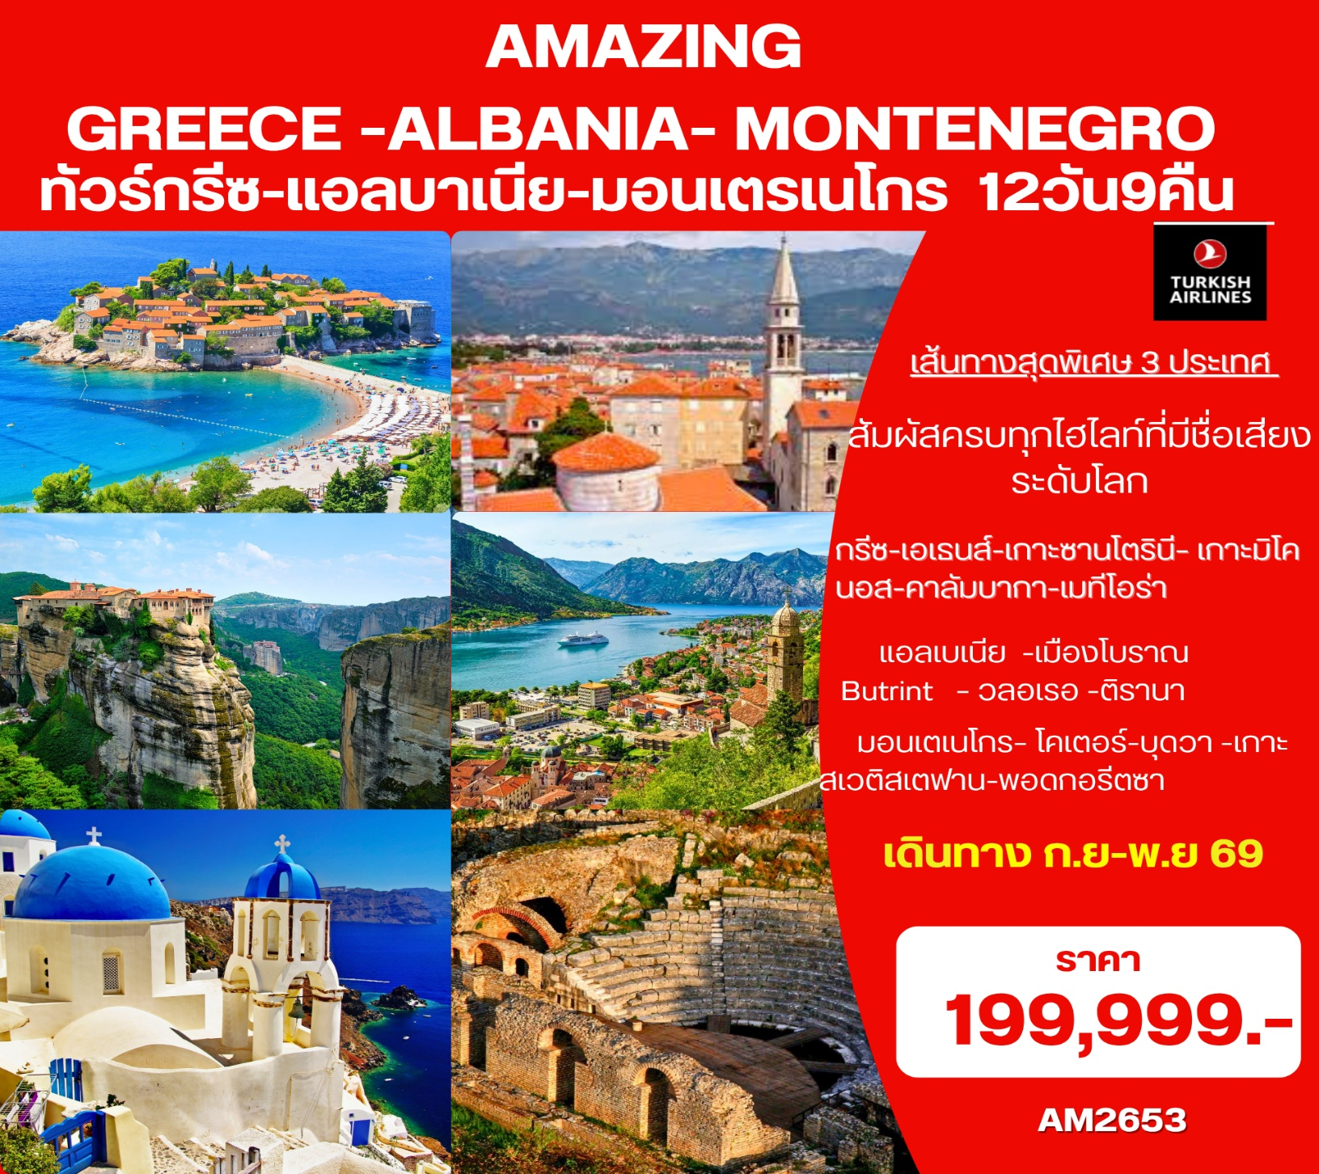
เส้นทางสุดพิเศษ 3 ประเทศ
สัมผัสการเดินทางที่ผสมผสานอย่างลงตัวระหว่างประวัติศาสตร์อันเก่าแก่ อ่าวชายฝั่งที่งดงามตระการตา สัมผัสไฮไลท์ที่มีชื่อเสียงระดับโลกของทะเลเมดิเตอร์เรเนียน ควบคู่ไปกับอัญมณีที่ซ่อนเร้นและงดงามของทะเลเอเดรียติก
กรีซ-เอเธนส์-เกาะซานโตรินี– เกาะมิโคนอส-คาลัมบากา-เมทีโอร่า
แอลเบเนีย – ซารานดา -เมืองโบราณ Butrint – วลอเรอ -ติรานา
มอนเตเนโกร-เพอราสต์ – โคเตอร์-บุดวา -เกาะสเวติสเตฟาน-พอดกอรีตซา
พักโรงแรม 4 ดาว-อาหารดี-บินภายใน 1 เที่ยวบิน
*พิเศษ นอนมิโคนอส 1 คืน+นอนซานโตรินี่ 1 คืน *
เดินทาง ก.ย-พ.ย. 69
ราคา 199,999 บาท
วันแรก สนามบินสุวรรณภูมิ
19.00 น. พร้อมกัน ณ เคาน์เตอร์เช็คอินสายการบินเตอร์กิชแอร์ไลน์ อาคารผู้โดยสารขาออกระหว่างประเทศ สนามบินสุวรรณภูมิโดยมีเจ้าหน้าที่ของบริษัทฯ คอยต้อนรับและอำนวยความสะดวกด้านสัมภาระและเอกสารการเดินทางทำผ่านขั้นตอนการตรวจคนออกนอกประเทศ
22.45 น. ออกเดินทางสู่นครอิสตันบูล ประเทศตุรกี เที่ยวบินที่ TK 69 (ใช้เวลาบินประมาณ 10.25 ชั่วโมง) เพลิดเพลินกับภาพยนตร์หลากหลายกับจอทีวีส่วนตัวทุกที่นั่ง และสายการบินฯ มีบริการอาหารค่ำและอาหารเช้าระหว่างเที่ยวบินสู่นครอิสตันบูล ประเทศตุรกี

วันที่สอง สนามบินอิสตันบูล – อิสตันบูล – เอเธนส์-เกาะซานโตรินี (กรีซ)
04.45 น. เดินทางถึงสนามบินอิสตันบูล เพื่อแวะปลี่ยนเครื่องบิน
07.25 น. นำท่านเดินทางต่อไปยัง กรุงเอเธนส์ ประเทศกรีซ โดยสายการบินเตอร์กิช แอร์ไลนส์
08.55 น. เดินทางถึงกรุงเอเธนส์ เมืองหลวงแห่งประเทศกรีซ ดินแดนอารยธรรมยุโรปโบราณอันยิ่งใหญ่
00.00 น. ออกเดินทางโดยสายการบิน XXX เที่ยวบินที่ XXX สู่เกาะซานโตรินี
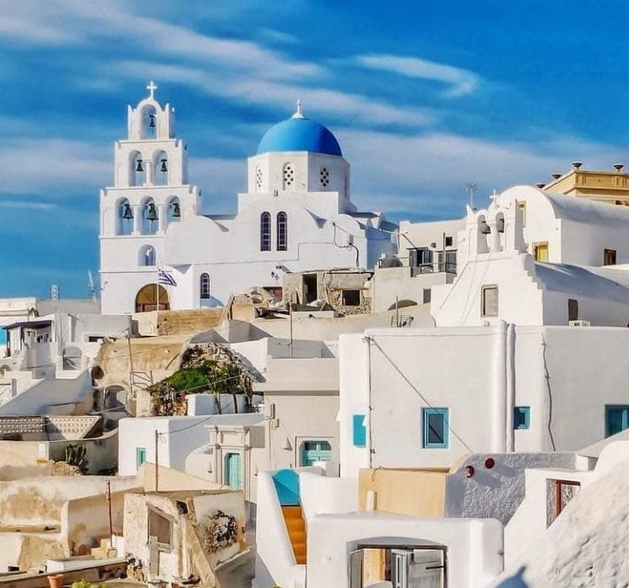
00.00 น. เดินทางถึงเกาะซานโตรินี เกาะที่ได้รับการยกย่องให้เป็นราชินีแห่งเมดิเตอร์เรเนี่ยน เพราะโลกชื่นชมในทิวทัศน์ที่สวยงามแปลกตาของเกาะภูเขาไฟแห่งนี้ ตั้งอยู่ทางใต้สุดของ หมู่เกาะไคคลาดิส (Cyclades Island) ในแถบ ทะเลเอเจียน (Aegean Sea) เกาะแห่งนี้มีขนาดเล็กโดยมีความยาวเพียง 18 กิโลเมตร มีชื่อเสียงโด่งดังเป็นอันดับ 1 ในหมู่เกาะไคคลาดิส มีชาวกรีกอาศัยอยู่บนเกาะไม่ถึงสองหมื่นคน แต่เกาะเต็มไปด้วยความโรแมนติกด้วยกลุ่มบ้านเรือนทรงกระบอกสีขาวสะอาดตา มียอดโบสถ์ทรงโดมรายล้อมรอบด้วยสีฟ้าสดจากทุกทิศประตูหน้าต่าง งดงามดั่งภาพวาดในโปสการ์ดต่าง ๆ นำท่านสู่หมู่บ้าน Pyrgos เป็นเมืองหลวงเก่าที่ตั้งอยู่บนจุดสูงสุดของเกาะ หมู่บ้านท้องถิ่นดั้งเดิมที่คดเคี้ยวไปตามตรอกซอยที่ไหลตามธรรมชาติของพื้นที่และเป็นแหล่งผลิตไวน์ของเกาะซานโตรินี่ เป็นหมู่บ้านที่มีของน่ารักๆขายเต็มไปหมด ถ้วยชามหลากสีสัน นำท่านเดินทางสู่หมู่บ้าน Imerovigli ขึ้นชื่อว่าเป็น Balcony To The Aegean เป็นหมู่บ้านเล็ก ๆ ที่มีทัศนียภาพอันงดงามของ Caldera และทะเลซึ่งตั้งอยู่บน Caldera อีกทั้งยังเป็นที่ตั้งของปราสาทยุคกลาง ปัจจุบันมีโรงแรม ร้านกาแฟและร้านอาหารมากมายรวมทั้งคริสตจักรที่มีงดงามมีเสน่ห์สามารถมองเห็นทิวทัศน์ของทะเล อิสระให้ท่านเก็บภาพประทับใจ
เที่ยง รับประทานอาหารกลางวัน ณ ร้านอาหารท้องถิ่น
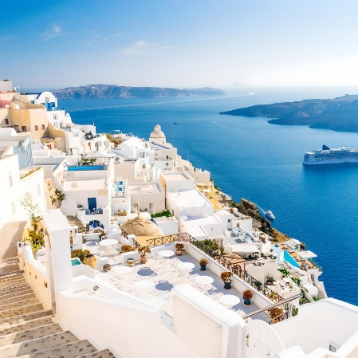
นำท่านชมเมืองฟิร่า (Fira Town) ชมความงามของสถาปัตยกรรมการก่อสร้าง ลานระเบียง และสีสันของอาคารบ้านเรือน ถนนเล็ก ๆ ที่เต็มไปด้วยร้านค้า ร้านอาหารต่าง ๆ ตั้งตระหง่านเรียงรายไปตามผาสูง ชมความสวยงามของบ้านที่ทาด้วยสีขาว และฟ้าน้ำทะเล ชมย่านการค้าของเมืองฟิร่า จากนั้นนำท่านสู่หมู่บ้านเอีย (Oia Village) ความงดงามของหมู่บ้านโดดเด่นสะดุดตาถึงขนาดที่ศิลปินหลายคนนำมาเป็นแบบวาดรูปกันเลยทีเดียว อิสระท่านเดินชมสิ่งที่เป็นเอกลักษณ์ของหมู่บ้านเอียนั่นก็คือ สถาปัตยกรรมสไตล์ไคคลาดิสอันโดดเด่น สำรวจตามตรอกซอกซอยเล็ก ๆ ชมความน่ารักอาคารบ้านเรือน ร้านค้า และโบสถ์ ซึ่งทั้งหมดจะสร้างด้วยอิฐทาสีขาวโพลน ตัดกับท้องฟ้าสี หลังจากเดินชมตามตรอกซอกซอยกันจนอิ่มหนำสำราญ โปรแกรมที่ไม่ควรพลาดเด็ดขาดนั้นก็คือ สัมผัสบรรยากาศสุดแสนโรแมนติกของการชมพระอาทิตย์ตกดินที่หมู่บ้านเอีย เป็นจุดชมพระอาทิตย์ตกดินที่สวยที่สุดของเกาะ อิสระให้ชมภาพพระอาทิตย์สีแสด สาดแสงอ่อนอมส้มบริเวณปลายท้องฟ้าสีฟ้าคราม
เย็น รับประทานอาหารค่ำ ณ ร้านอาหารท้องถิ่น
พักที่ Aelia Luxury Suites 4* Hotel หรือ ระดับเทียบเท่า

วันที่สาม ซานโตรินี – เกาะมิโคนอส (กรีซ)
เช้า รับประทานอาหารเช้า ณ ห้องอาหารของโรงแรม
นำท่านสู่ท่าเรือ ** เวลาเรืออาจมีการเปลี่ยนแปลงจะแจ้งupdateอีกครั้ง**
XXXX น. เดินทางสู่เกาะซานโตรินี่ด้วย SEATJET
XXXX น. เดินทางถึง เกาะซานโตรินี่ (Santorini Island)
กลางวัน บริการอาหารกลางวัน ณ ภัตตาคารอาหารท้องถิ่น
นำท่านชมเกาะมิโคนอส Mykonos เป็นประตูสู่เกาะอันศักดิ์สิทธิ์ของ Delos บ้านเกิดในตำนานของ Apollo และ Aphrodite แหล่งมรดกโลก Unesco และเป็นหนึ่งในแหล่งโบราณคดีที่สำคัญและได้รับการอนุรักษ์ในกรีซ นำท่านชมย่าน” Chora” หรือย่าน Old Town ที่มีความงดงามประกอบด้วยบ้านเรือนสีขาวทุกหลัง ตัดกับโบสถ์และท้องฟ้า ระเบียงดอกไม้ที่รายรอบด้วยกลุ่มเรือ หลากสีสันอันเป็นภาพพื้นเมืองที่หาชมได้ยากชม “Little Venice” (Mikri Venetia) จุดที่ถูกถ่ายภาพมากที่สุด ริมทะเลอีเจี้ยน ที่มีบรรยากาศคล้ายคลึงกับนครเวนิส อิตาลี มหัศจรรย์กับ “Windmills” หรือกังหันกลางทะเลที่เรียกกันว่า “Kato Myloi” ในอดีตที่มีมากกว่า 20 อันปัจจุบันเหลือเพียง 7 อันเท่านั้น อิสระให้ท่านเก็บภาพประทับใจ และช้อปปิ้งเลือกซื้อของที่ระลึก หรือนั่งจิบกาแฟชมวิวเกาะมิโคนตามอัธยาศัย
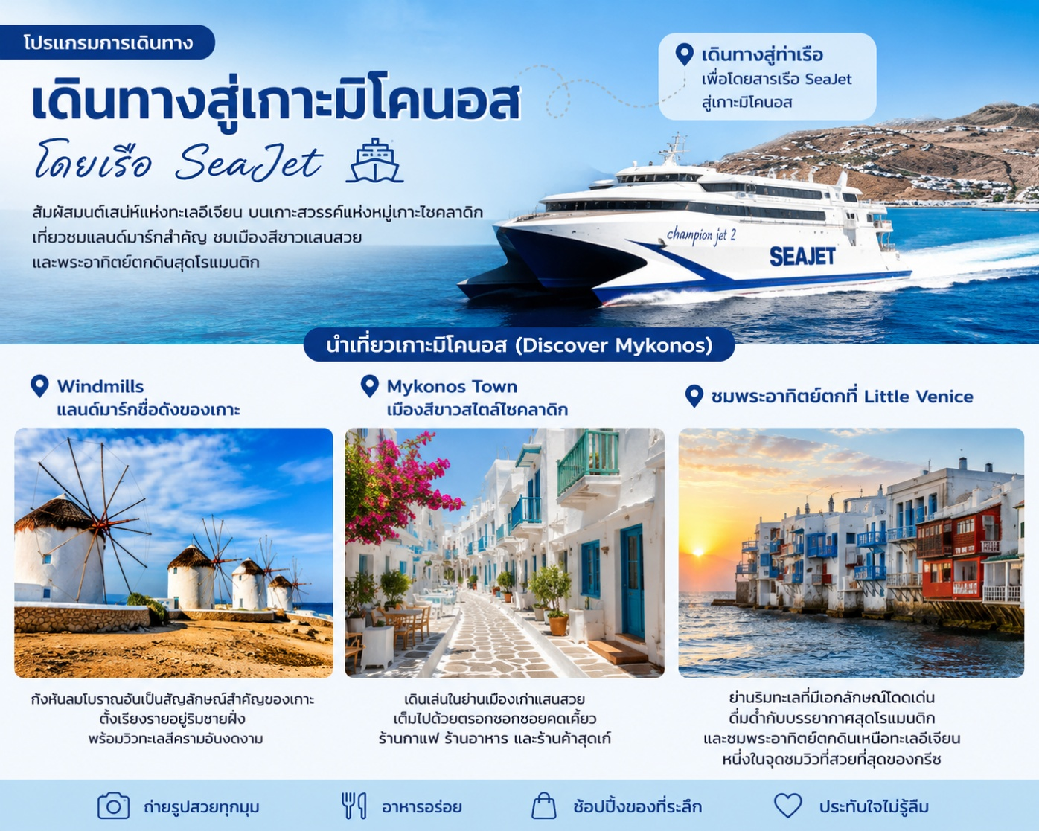
เย็น อิสระรับประทานอาหารค่ำ
พักที่ Camarades Hotel, Ano Mera 4* หรือระดับเทียบเท่า

วันที่สี่ มิโคนอส – ราฟินา – เอเธนส์ (กรีซ)
เช้า รับประทานอาหารเช้า ณ ห้องอาหารของโรงแรม
นำท่านสู่ท่าเรือ ** เวลาเรืออาจมีการเปลี่ยนแปลงจะแจ้งupdateอีกครั้ง**
XXXX น. เดินทางสู่มิโคนอส ด้วย SEATJET
XXXX น. เดินทางถึง ท่าเรือราฟินา
กลางวัน บริการอาหารกลางวัน ณ ภัตตาคารอาหารท้องถิ่น
จากนั้นนำท่านเดินทางสู่เมืองราฟินา (Rafina) ให้ท่านได้สัมผัสเสน่ห์ของทะเลอีเจียนสีฟ้าคราม พร้อมดื่มด่ำกับวิวทิวทัศน์อันงดงามของหมู่เกาะกรีซระหว่างการเดินทาง บรรยากาศสุดโรแมนติกที่หาชมได้ยาก พร้อมเก็บภาพความประทับใจตลอดเส้นทาง จากนั้นอิสระให้ท่านได้เพลิดเพลินกับการช้อปปิ้ง ณ Discount Mall เมือง Spata แหล่งรวมสินค้าแบรนด์เนมชื่อดังระดับโลก ไม่ว่าจะเป็นเสื้อผ้า รองเท้า กระเป๋า เครื่องสำอาง และของฝากมากมาย ในราคาสุดคุ้ม ให้ทุกท่านได้เลือกซื้อสินค้าถูกใจกลับไปฝากคนพิเศษกันอย่างจุใจ
เดินทางเข้าสู่ กรุงเอเธนส์ (Athens) เมืองหลวงแห่งอารยธรรมกรีก ดินแดนแห่งประวัติศาสตร์ ศิลปะ และวัฒนธรรมอันยิ่งใหญ่ ที่ผสมผสานความคลาสสิกและความทันสมัยได้อย่างลงตัว
เย็น รับประทานอาหารค่ำ ณ ภัตตาคารอาหารจีน
ค่ำ นำท่านเข้าสู่ที่พัก Stanley Hotel Athens 4* หรือระดับเทียบเท่า

วันที่ห้า เอเธนส์ – อะโครโพลิส –วิหารพาร์เธนอน- คาลัมบากา (กรีซ)
เช้า รับประทานอาหารเช้า ณ ห้องอาหารของโรงแรม
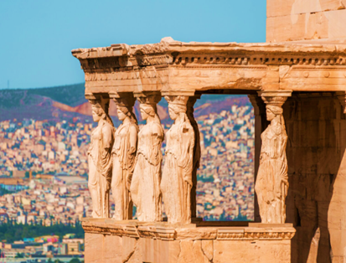
นำท่านชมความสวยงามของกรุงเอเธนส์ (Athens) ดินแดนแห่งตำนานระหว่างเทพเจ้ากับมนุษย์ เป็นที่ก่อเกิดนักปราชญ์ราชบัณฑิตผู้ยิ่งใหญ่ของโลก อีกทั้งยังเป็นแหล่งอารยธรรมโบราณที่เป็นรากฐานของศิลปวัฒนธรรมของโลก ผ่านชมสนามกีฬาโอลิมปิก สไปย์รอส หลุยส์ (Spiros Louis Olympic Stadium) สถานที่ใช้จัดการแข่งขันกีฬาโอลิมปิคฤดูร้อนปี 2004 ชื่อสนามตั้งตามชื่อของ สไปย์รีดอน หลุยส์ นักกรีฑาชาวกรีซที่ได้เหรียญทองจากการวิ่งมาราธอน จากโอลิมปิก ปี 1896 ที่จัดแข่งขันในกรุงเอเธนส์เช่นกันผ่านชมอโกร่าโรงละครแห่ง ติโอนีซอส เนินเขาพิโลปัปปุส โอเดียนแห่งเฮโรเดส อัตติคัส พระบรมมหาราชวัง ประตูชัยเอเดรียน มหาวิหารและโบสถ์เซนต์เอเฟล นำท่านเข้าชมวิหารพาร์เธนอน (Parthenon) อันยิ่งใหญ่ซึ่งตั้งอยู่บนเนินเขาอะโครโปลิส (Acropolis) ใจกลางเมือง วิหาพาร์เธนอน เป็นวิหารในแบบด อริก มีความยิ่งใหญ่มากวิหารนี้สร้างขึ้นอย่างงดงามโดยคำนึงถึงทัศนียภาพของผู้ชมที่มองจากภายนอกเป็นหลักจริงๆแล้วเดิมวิหารนี้ประดับประดาไปด้วยภาพแกะสลักนูนสูง นูนต่ำ ภายหลังที่กรีซถูกปกครองภายใต้จักรวรรดิออตโตมันของพวกเติร์ก ได้มีทูตชาวอังกฤษใช้อิทธิพลนำภาพแกะสลักทั้งหลายกลับอังกฤษ และต่อมาขายต่อให้กับ พิพิธภัณฑ์อังกฤษ ในกรุงลอนดอน ปัจจุบันมีต้นมะกอกอยู่ ณ ตำแหน่งที่เชื่อว่าอะธีน่าปลูกต้นนี้ไว้เป็นครั้งแรก และมีจุดที่เชื่อว่าโพไซดอนเอาตรีศูลกระแทกพื้นด้วยอีกแห่งหนึ่งที่น่าสนใจและงดงามดึงดูดใจมากคือวิหารของเทพีอธีนาและเทพโพไซดอน ที่เอามารวมกัน เรียกว่า Erechteion มีรูปปั้นเทพี คาร์ยาทิเดส Caryatids แต่งกายยาวแบบชุดโทนิคแทนเสาหินบริเวณข้างๆนี้จะมีต้นมะกอกหนึ่งต้นเขาเล่าว่าเป็นที่เดิมที่พระนางเอธีนาประทานต้นมะกอกแก่ชาวเมืองนี้จึงมีการปลูกต่อมาจนกระทั่งทุกวันนี้ บนเนินเขา อะโครโปลิส มุมล่างซ้าย คือ โรงละคร Theatre of Dionysos เรียกว่า วิหารเทพีแห่งชัยชนะ (Temple of Athena Nike)
กลางวัน บริการอาหารกลางวัน ณ ภัตตาคารอาหารท้องถิ่น
นำท่านสู่ย่านเมืองเก่าพลักก้า (Plaka) ย่านเก่าแก่ซึ่งตั้งอยู่เชิงเขาอโครโปลิส อดีตเคยเป็นที่พบปะของเหล่าบุบผาชน และนักคิดของกรีซในอดีต ปัจจุบันได้เป็นที่ตั้งของเหล่าพิพิธภัณฑ์ทางประวัตศาสตร์ และอาร์ตแกลลอรี่มากมาย ถนนซอกซอยของย่านนี้มีขนาดเล็ก ปูด้วยหินก้อนคล้ายเล็กใหญ่สลับกันไปคล้ายยุคในอดีตกาล บรรยากาศโดยรอบของย่านพลักก้าจะทำให้ท่านมีความรู้สึกย้อนระลึกภายในอดีตอิสระให้ท่านช้อปปิ้งตามอัธยาศัย จากนั้นนำทานเดินทางสู่ เมืองคาลัมบากา เมืองเล็ก ๆ ท่ามกลางธรรมชาติอันงดงาม ซึ่งเป็นประตูสู่เขตอารามลอยฟ้าเมเทโอรา ระหว่างทางท่านจะได้ชมวิวชนบทของประเทศกรีซ สลับกับภูเขาและหมู่บ้านแบบดั้งเดิม
ค่ำ บริการอาหารค่ำ ณ ภัตตาคารอาหารท้องถิ่น
นำท่านเข้าสู่ที่พัก Divani Meteora Hotel 4* หรือเทียบเท่า

วันที่หก เมทีโอร่า – สำนักสงฆ์แห่งเมทีโอรา(กรีซ) – แอลเบเนีย – ซารานดา
เช้า รับประทานอาหารเช้า ณ ห้องอาหารของโรงแรม
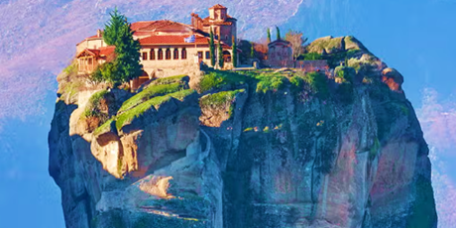
นำท่านสู่เมืองเมทีโอร่า (Meteora) เมทีโอร่าเป็นที่ตั้ง ของสำนักสงฆ์ลอยฟ้าอย่างน่าอัศจรรย์ พระในศาสนาคริสต์นิกายกรีก ออร์-โธดอกซ์ ได้สร้างสำนักสงฆ์ ไว้หลายแห่งบนยอดเขาหินทรายที่สูงชันจากพื้นราบ ดูแล้วชวนให้เกิดความสงสัยว่าขึ้นไปสร้างอาคารบนยอดเขาสูงได้อย่างไร ยิ่งกว่านั้นพระสงฆ์ที่อยู่ข้างบนหาอาหารและน้ำได้อย่างไร แล้วทำไมถึงต้องไปสร้างอยู่บนนั้นต้องการปลีกวิเวกหรือต้องการเข้าถึง พระเจ้าให้ใกล้ที่สุดจริง ๆ แล้ว พระสงฆ์เหล่านี้หนีการคุกคามของพวกเติร์กที่นับถือศาสนาอิสลาม และกำลังแผ่ขยายอิทธิพลมายัง คาบสมุทรกรีซ และพบว่าแท่งหินทรายสูงชันเหล่านี้เป็นสถานที่ที่เหมาะสมในการตั้งสำนักสงฆ์เพื่อสืบทอดศาสนาต่อไปราว 800-900 ปีก่อน เมื่อเริ่มสร้างมีสำนักสงฆ์ทั้งหมด 20 แห่งด้วยกัน แต่ปัจจุบันเหลือที่เปิดทำการจริงอยู่เพียง 6 แห่งเท่านั้น นำท่านเข้าชมสำนักสงฆ์แห่งเมทีโอรา (Monasteries of Meteora) หมู่สำนักสงฆ์เหล่านี้ได้รับการขึ้นทะเบียนเป็นมรดกโลก โดยองค์การยูเนสโก้ ในปี พ.ศ. 2531 เนื่องจากการผสมผสานอย่างกลมกลืนระหว่างศิลปะแบบไบแซนไทน์เข้ากับสภาพแวดล้อมที่งดงามทางธรรมชาติ

กลางวัน รับประทานอาหารกลางวัน ณ ภัตตาคารท้องถิ่น
นำท่านออกเดินทางข้ามพรมแดนสู่ประเทศแอลเบเนีย ดินแดนแห่งชายฝั่งทะเลเอเดรียติกที่งดงาม ระหว่างทางท่านจะได้ชมวิวภูเขาและธรรมชาติอันสวยงามตลอดเส้นทาง
เดินทางถึงเมือง Sarandë เมืองตากอากาศริมทะเลไอโอเนียนที่มีชื่อเสียงของประเทศแอลเบเนีย เมืองที่เต็มไปด้วยบรรยากาศสบาย ๆ และวิวทะเลสุดโรแมนติก
นำท่านเข้าสู่ที่พัก Oasis Hotel 4* หรือเทียบเท่า
ค่ำ รับประทานอาหารค่ำ ณ ห้องอาหารของโรงแรม

วันที่เจ็ด เมืองโบราณ Butrint – วลอเรอ (แอลเบเนีย)
เช้า รับประทานอาหารเช้า ณ ห้องอาหารของโรงแรม
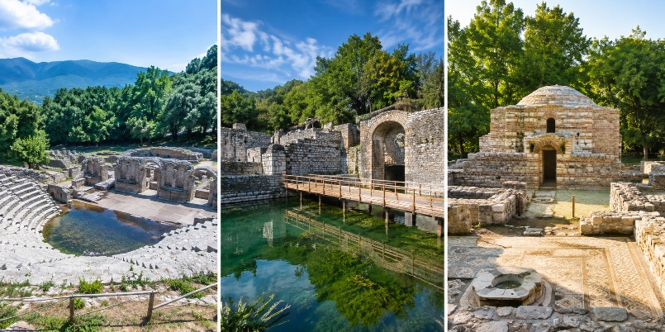
นำท่านออกเดินทางสู่เมืองโบราณ Butrint แหล่งมรดกโลกทางวัฒนธรรมที่สำคัญที่สุดแห่งหนึ่งของประเทศแอลเบเนีย ซึ่งได้รับการขึ้นทะเบียนเป็นมรดกโลกโดย UNESCOเมืองโบราณแห่งนี้มีประวัติศาสตร์ยาวนานกว่า 2,500 ปี ผ่านการปกครองของหลายอารยธรรม ทั้งกรีก โรมัน ไบแซนไทน์ และเวนิส ภายในพื้นที่โบราณสถานท่านจะได้ชมโรงละครกรีกโบราณ วิหารเก่า กำแพงเมือง และซากสถาปัตยกรรมที่ยังคงความงดงามท่ามกลางธรรมชาติอันร่มรื่น ถือเป็นอีกหนึ่งไฮไลต์สำคัญของการเดินทางในแอลเบเนีย
จากนั้นนำท่านเดินทางเลียบชายฝั่งทะเลแอลเบเนีย ผ่านวิวทิวทัศน์อันงดงามของทะเลเอเดรียติกและหมู่บ้านริมทะเลแสนสงบ สู่เมืองชายทะเลสุดน่ารัก Himara เมืองพักตากอากาศชื่อดังที่มีบรรยากาศเงียบสงบ น้ำทะเลสีฟ้าใส และวิวภูเขาสลับชายฝั่งที่สวยงามตลอดเส้นทาง
กลางวัน รับประทานอาหารกลางวัน ณ ภัตตาคารท้องถิ่น
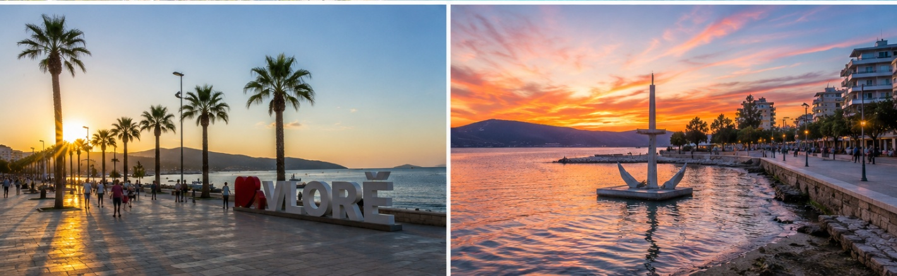
เดินทางสู่ Vlore เมืองท่าริมทะเลที่มีความสำคัญทางประวัติศาสตร์ และเป็นจุดที่ทะเลเอเดรียติกและทะเลไอโอเนียนมาบรรจบกัน เมืองแห่งนี้เต็มไปด้วยบรรยากาศสบาย ๆ ถนนเลียบทะเล คาเฟ่น่ารัก และวิวพระอาทิตย์ตกที่สวยงาม
ค่ำ เย็น รับประทานอาหารค่ำ ณ ภัตตาคารท้องถิ่น
นำท่านเข้าสู่ที่พัก Regina City Hotel 4*หรือเทียบเท่า

วันที่แปด ติรานา (แอลเบเนีย)
เช้า รับประทานอาหารเช้า ณ ห้องอาหารของโรงแรม
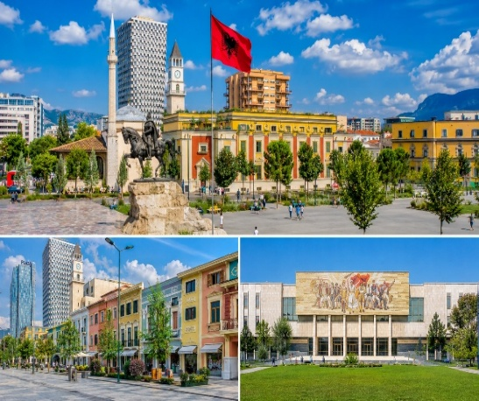
นำท่านออกเดินทางสู่เมืองหลวงของประเทศแอลเบเนีย Tirana เมืองที่เต็มไปด้วยสีสัน ความมีชีวิตชีวา และผสมผสานเสน่ห์ระหว่างสถาปัตยกรรมยุโรปตะวันออกกับความทันสมัยได้อย่างลงตัวเมื่อเดินทางถึง
กลางวัน รับประทานอาหารกลางวัน ณ ภัตตาคารจีน
นำท่านเดินชมแลนด์มาร์กสำคัญใจกลางกรุงติรานา ไม่ว่าจะเป็นจัตุรัสกลางเมือง อาคารราชการ พิพิธภัณฑ์ และอาคารสีสันสดใสสไตล์ยุโรปตะวันออกที่กลายเป็นเอกลักษณ์ของเมืองแห่งนี้ นำท่านชมบริเวณ Skanderbeg Square จัตุรัสหลักใจกลางเมือง ซึ่งรายล้อมไปด้วยอาคารสำคัญทางประวัติศาสตร์และวัฒนธรรม พร้อมเก็บภาพบรรยากาศเมืองหลวงที่เต็มไปด้วยความคึกคักและกลิ่นอายยุโรปแบบดั้งเดิม อิสระให้ท่านเดินเล่น ถ่ายรูป หรือเลือกซื้อสินค้าพื้นเมือง คาเฟ่น่ารัก และของที่ระลึกภายในย่านใจกลางเมืองติรานา
เย็น รับประทานอาหารค่ำ ณ ภัตตาคารท้องถิ่น
นำท่านเข้าสู่ที่พัก Marinaj Hotel 4*หรือเทียบเท่า

วันที่เก้า ติรานา – Kruje Castle- Old Bazaar- มอนเตเนโกร
เช้า รับประทานอาหารเช้า ณ ห้องอาหารของโรงแรม
นำท่านเดินทางสู่เมืองประวัติศาสตร์สำคัญของประเทศแอลเบเนีย Kruje เมืองเล็ก ๆ บนไหล่เขาที่เต็มไปด้วยเสน่ห์และเรื่องราวทางประวัติศาสตร์ ซึ่งได้รับการยกย่องให้เป็นเมืองแห่งวีรบุรุษของชาวแอลเบเนียนำท่านเข้าชม Kruje Castle ปราสาทเก่าแก่ที่ตั้งอยู่บนยอดเขา สามารถมองเห็นวิวเมืองและภูเขาโดยรอบได้อย่างสวยงาม ภายในยังเป็นสถานที่สำคัญทางประวัติศาสตร์ที่เกี่ยวข้องกับวีรบุรุษแห่งชาติ “สกันเดอร์เบก” ผู้ต่อสู้เพื่ออิสรภาพของแอลเบเนีย
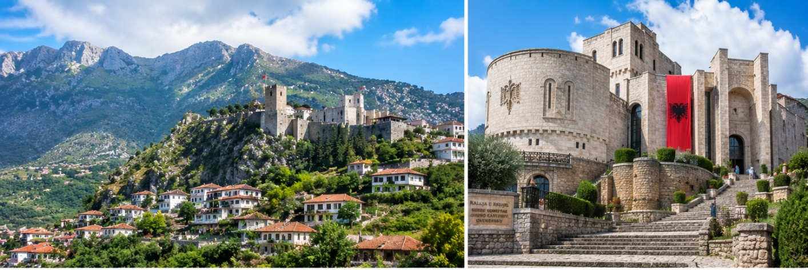
จากนั้นนำท่านเดินชม Old Bazaar of Kruje ตลาดพื้นเมืองเก่าแก่ที่ยังคงกลิ่นอายแบบออตโตมันไว้อย่างชัดเจน เต็มไปด้วยร้านค้าหัตถกรรมพื้นเมือง พรมทอมือ ของที่ระลึก และคาเฟ่น่ารักเรียงรายตลอดสองข้างทาง ให้ท่านได้สัมผัสวิถีชีวิตท้องถิ่นอย่างใกล้ชิดฅ
กลางวัน รับประทานอาหารกลางวัน ณ ภัตตาคารท้องถิ่น
นำท่านเดินทางข้ามพรมแดนเข้าสู่ประเทศ Montenegro ประเทศเล็ก ๆ ริมทะเลเอเดรียติกที่ขึ้นชื่อเรื่องธรรมชาติอันงดงาม เมืองชายฝั่งสุดโรแมนติก และบรรยากาศสไตล์ยุโรปแท้ ๆ ระหว่างทางท่านจะได้เพลิดเพลินกับวิวภูเขาและทะเลที่สวยงามตลอดเส้นทาง
เย็น รับประทานอาหารค่ำ ณ ภัตตาคารท้องถิ่น
นำท่านเข้าสู่ที่พัก Hotel Carine Park 4*หรือเทียบเท่า

วันที่สิบ เพอราสต์ – เมืองเก่าโคเตอร์-บุดวา (Budva) -เกาะสเวติสเตฟาน(มอนเตเนโกร)
เช้า รับประทานอาหารเช้า ณ ห้องอาหารของโรงแรม
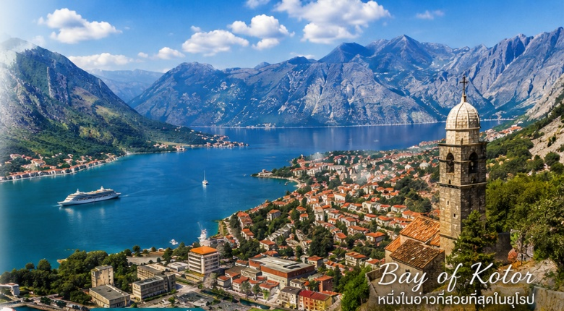
นำท่านออกเดินทางสู่บริเวณ Bay of Kotor หรือ “อ่าวโคเตอร์” (Boka Kotorska) หนึ่งในอ่าวที่สวยที่สุดในยุโรป โดดเด่นด้วยภูเขาสูงที่โอบล้อมผืนน้ำสีฟ้าใส งดงามราวภาพวาด และได้รับการขึ้นทะเบียนเป็นมรดกโลกโดย UNESCO
นำท่านชมเมืองริมอ่าวสุดโรแมนติก Perast เมืองเล็ก ๆ สไตล์บาโรกที่เต็มไปด้วยอาคารหินเก่าแก่ โบสถ์โบราณ และวิวทะเลอันเงียบสงบ บรรยากาศสวยงามราวกับเมืองในเทพนิยายยุโรป เหมาะแก่การเดินเล่นและถ่ายภาพเป็นอย่างยิ่ง จากนั้นนำท่านชมเมือง Kotor เมืองเก่ามรดกโลกที่มีชื่อเสียงที่สุดของประเทศมอนเตเนโกร โดดเด่นด้วยกำแพงเมืองโบราณ บ้านเรือนหินแบบยุคกลาง และตรอกซอกซอยเล็ก ๆ ที่เต็มไปด้วยเสน่ห์และกลิ่นอายยุโรปโบราณ นำท่านเดินชมเมืองเก่าโคเตอร์ ผ่านจัตุรัสกลางเมือง โบสถ์เก่าแก่ อาคารสไตล์เวนิส และมุมถ่ายรูปสวย ๆ พร้อมฟังเรื่องราวทางประวัติศาสตร์และวัฒนธรรมของเมืองจากไกด์ท้องถิ่น
กลางวัน รับประทานอาหารกลางวัน ณ ภัตตาคารท้องถิ่น
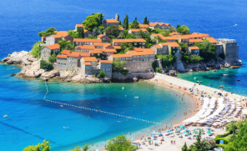
นำท่านสู่ เมือง บุดวา (Budva) เป็นเมืองตากอากาศและศูนย์กลางการท่องเที่ยวที่สำคัญที่สุดของประเทศมอนเตเนโกร ตั้งอยู่บนชายฝั่งทะเลเอเดรียติก นำท่านชมเมืองเก่าอายุ 2,500 ปี โดดเด่นด้วยสถาปัตยกรรมยุคกลาง ที่มีกำแพงล้อมรอบ ที่งดงาม ชายหาดที่สวยงามนำท่านเดินชม Budva Old Town เมืองเก่าโบราณที่ล้อมรอบด้วยกำแพงหินยุคกลาง ภายในเต็มไปด้วยตรอกซอกซอยเล็ก ๆ โบสถ์เก่า คาเฟ่น่ารัก และอาคารสไตล์เวนิสที่ยังคงเสน่ห์แบบยุโรปดั้งเดิม เหมาะแก่การเดินเล่นและถ่ายภาพบรรยากาศริมทะเลสุดโรแมนติก จากนั้นนำท่านถ่ายภาพกับเกาะสเวติสเตฟาน (Sveti Stefan) ซึ่งเป็นสัญลักษณ์ความหรูหราของมอนเตเนโกร
เย็น รับประทานอาหารค่ำ ณ ภัตตาคารท้องถิ่น
นำท่านเข้าสู่ที่พัก Hotel Carine Park 4*หรือเทียบเท่า

วันที่สิบเอ็ด พอดกอรีตซา-เมืองเก่า Stara Varoš (มอนเตเนโกร)
เช้า รับประทานอาหารเช้า ณ ห้องอาหารของโรงแรม
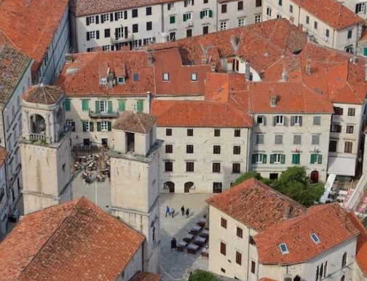
นำท่านเดินทางสู่ Podgorica เมืองหลวงและเมืองที่ใหญ่ที่สุดของประเทศมอนเตเนโกร ตั้งอยู่ทางตอนใต้ของประเทศ เป็นศูนย์กลางทางด้านเศรษฐกิจ การเมือง และวัฒนธรรม โดยตัวเมืองตั้งอยู่บริเวณจุดบรรจบกันของแม่น้ำริบนิกา (Ribnica) และแม่น้ำโมราชา (Morača) ล้อมรอบด้วยที่ราบและเทือกเขาหินปูนที่สวยงาม เดิมมีชื่อว่า ติโตกราด (Titograd) (พ.ศ. 2489–2535) เพื่อเป็นเกียรติแก่ โยซิป โบรซ ติโต อดีตผู้นำยูโกสลาเวีย เมืองนี้ผ่านประวัติศาสตร์มาหลายยุคสมัย เมืองนี้จึงมีการผสมผสานระหว่างสถาปัตยกรรมแบบออตโตมันดั้งเดิม อาคารสไตล์บล็อกคอนกรีตยุคยูโกสลาเวีย และตึกสมัยใหม่
กลางวัน รับประทานอาหารกลางวัน ณ ภัตตาคารท้องถิ่น
นำท่านชม ย่านเมืองเก่า Stara Varoš คือย่านเมืองเก่าออตโตมันดั้งเดิมใจกลางเมือง พอดกอริตซา (Podgorica) ประเทศมอนเตเนโกร โดดเด่นด้วยมนต์เสน่ห์สุดขลังของตรอกซอกซอยคดเคี้ยว สถาปัตยกรรมสไตล์ออตโตมันโบราณ และบรรยากาศที่เงียบสงบซึ่งหลงเหลือมาจากยุคศตวรรษที่ 15 ชมหอนาฬิกา (Sahat Kula) สร้างขึ้นตั้งแต่ปี ค.ศ. 1667 เป็นหนึ่งในสิ่งก่อสร้างยุคออตโตมันเพียงไม่กี่แห่งที่รอดพ้นจากการถูกทำลายในช่วงสงครามโลกครั้งที่ 2 ชมมัสยิดโดสกา (Doganje Mosque) และมัสยิดโอสมานากิชา (Osmanagić Mosque) สัญลักษณ์ทางศาสนาอิสลามที่สะท้อนประวัติศาสตร์ของย่านนี้ และนำท่านชมซากป้อมปราการริบนิกา (Ribnica Fortress)จุดบรรจบของแม่น้ำริบนิกาและแม่น้ำโมราชา (Morača) ซึ่งตั้งอยู่ติดกับย่านเมืองเก่า มีทัศนียภาพที่งดงาม ได้เวลาอันสมควรนำท่านเดินทางสู่สนามบิน
20.40 น. เดินทางสู่กรุงอิสตันบูล ประเทศตุรกี โดยสายการบินเตอร์กิชแอร์ไลน์ เที่ยวบินที่ TK 1088
23.25 น. เดินทางถึงกรุงอิสตันบูล ประเทศตุรกี แวะเปลี่ยนเครื่อง

วันที่สิบสอง สนามบินอิสตันบูล - สนามบินสุวรรณภูมิ กรุงเทพฯ

01.40 น. เหินฟ้ากลับสู่กรุงเทพ ประเทศไทย โดยสายการบินเตอร์กิชแอร์ไลน์ เที่ยวบินที่ TK 68
15.25 น. เดินทางถึงสนามบินสุวรรณภูมิ กรุงเทพ โดยสวัสดิภาพพร้อมความประทับใจ
****หมายเหตุ รายการอาจมีการเปลี่ยนแปลงได้ ทั้งนี้โดยคำนึงถึงผลประโยชน์ของลูกค้าเป็นหลัก****

กำหนดการเดินทาง / อัตราค่าบริการ : ผู้ใหญ่ พักห้องคู่ราคาต่อท่าน
กำหนดการเดินทาง 2569 | ราคา/บาท
25 ก.ย. -06 ต.ค 69  01-12 พ.ย. 69 | 199,999.-  199,999
พักเดี่ยวเพิ่มท่านละ | 45,000.-
หมายเหตุ : ราคานี้เป็นราคาพิเศษสำหรับผู้เดินทาง 10 ท่านขึ้นไป
**เนื่องด้วยคิววีซ่ามีจำกัด กรุณาจองล่วงหน้า 4 เดือนก่อนเดินทาง**
อัตรานี้รวม
- ตั๋วเครื่องบิน ไป – กลับ (ชั้น ECONOMY) สายการบินTURKISH AIRLINES
และบินภายใน 1 เที่ยวบิน (เอเธนส์- ซานโตรินี )
- ค่าที่พักระดับ 4 ดาว ตลอดการเดินทางตามที่ระบุ
- ค่าอาหารตามที่ระบุในรายการทัวร์ พร้อมน้ำดื่มวันละ 1 ขวดต่อท่าน/วัน
- ค่าพาหนะในระหว่างนำเที่ยวทั้งหมดตามที่ระบุ (กฎหมายในยุโรปไม่อนุญาตให้คนขับรถขับเกิน 12 ชั่วโมง/วัน)
- ค่าเข้าชมสถานที่ต่างๆ ที่ระบุ ในรายการทัวร์
- ค่าธรรมเนียมเชงเก้นวีซ่า
- หัวหน้าทัวร์ที่มีประสบการณ์และชำนาญเส้นทางบริการอำนวยความสะดวกตลอดการเดินทาง
- ค่าประกันการเดินทาง WORLD WILD BASIC PLAN โดยคุ้มครองการสูญเสียชีวิต/อวัยวะจากอุบัติเหตุ สำหรับผู้เอาประกันภัยอายุมากกว่า 18 ปีน้อยกว่า 75 ปี ไม่เกิน 1,500,000 บาท และค่ารักษาพยาบาลในต่างประเทศไม่เกิน 2,000,000 บาท –** หากมีความประสงค์จะเพิ่มความคุ้มครองในกรณีสัมภาระในการเดินทางสูญหายตลอดจนความล่าช้าของสัมภาระและเที่ยวบินกรุณาสอบถามทางบริษัทฯ**

อัตรานี้ไม่รวม
- ค่าทิป หัวหน้าทัวร์ ไกด์ท้องถิ่น คนขับรถ ท่าน 140 ยูโร /ท่าน ชำระพร้อมค่าทัวร์งวดสุดท้าย
- ค่าแปลเอกสารส่วนตัวตามที่สถานทูตกรีซเรียกให้แสดง
- ค่าภาษีหัก ณ ที่จ่าย 3 % และภาษีมูลค่าเพิ่ม 7 % กรณีออกใบกำกับภาษี
- ค่าธรรมเนียมหนังสือเดินทางและค่าใช้จ่ายเดินทางเดินทางไป-กลับเพื่อยื่นวีซ่าสถานทูตแต่ละแห่ง
- ค่าใช้จ่ายส่วนตัว เช่น อาหารและเครื่องดื่มที่สั่งพิเศษ / ค่าซักรีด / ค่าโทรศัพท์ เป็นต้น
- ค่าพนักงานยกกระเป๋า ใบละ2ยูโร/ใบ/ครั้ง

เงื่อนไขการจองทัวร์
จองทัวร์และชำระเงิน
กรุณาจองทัวร์และชำระเงินมัดจำล่วงหน้า 90,000 บาทต่อท่าน ภายใน 3 วันนับจากวันที่จอง ซึ่งเงินมัดจำดังกล่าวจะเป็นการยืนยันการจองของท่าน และกรุณาชำระค่าทัวร์ส่วนที่เหลือล่วงหน้า 30 วันก่อนการเดินทาง หากท่านไม่ชำระเงินส่วนที่เหลือตามวันที่กำหนด ทางบริษัทฯถือว่าท่านยกเลิกการเดินทางโดยไม่มีเงื่อนไข
การยกเลิก
•แจ้งล่วงหน้าไม่น้อยกว่า 90 วันทำการก่อนการเดินทาง บริษัทฯขอสงวนสิทธิ์ในการคืนเงินหลังหักค่าใช้จ่ายตามจริง
•แจ้งล่วงหน้า 60 – 90 วันทำการ ก่อนการเดินทาง หักค่ามัดจำท่านละ 30,000 บาท
•แจ้งล่วงหน้า 31 – 59 วันทำการ ก่อนการเดินทาง หักค่ามัดจำท่านละ 60,000 บาท
•แจ้งล่วงหน้า 21 – 30 วันทำการ ก่อนการเดินทาง หักค่าใช้จ่ายท่านละ 50% ของราคาทัวร์
•แจ้งล่วงหน้า 1 – 20 วันทำการ ก่อนการเดินทาง หักค่าดำเนินการต่างๆ รวม 100% ของราคาทัวร์
•ยกเลิกการเดินทาง ในวันเดินทาง, ถูกปฏิเสธการเข้าเมือง จะไม่มีการคืนเงินทั้งหมด
-หากท่านยกเลิกการเดินทางอันเนื่องมาจากบุคคลใดบุคคลหนึ่งในคณะของท่านไม่ได้รับการพิจารณาอนุมัติวีซ่าไม่ว่าด้วยเหตุผลใดๆก็ตามอันเป็นการพิจารณาของสถานทูตซึ่งการยกเลิกเฉพาะบุคคลหรือยกเลิกพร้อมกันทั้งหมด ให้ถือเป็นการยกเลิกตามเงื่อนไขของวันเวลาที่ยกเลิกดังกล่าวข้างต้นในกรณีที่ท่านไม่แน่ใจว่าจะได้รับการพิจารณาอนุมัติวีซ่าจากทางสถานทูต ทางบริษัทขอแนะนำให้ท่านยื่นขอวีซ่าแบบเดี่ยว ซึ่งจะรู้ผลเร็วกว่าการยื่นขอวีซ่าแบบกรุ๊ปและอาจมีค่าใช้จ่ายเพิ่มเติม
-หากท่านจองและให้เอกสารในการทำวีซ่าเข้าประเทศล่าช้า ไม่ทันกำหนดการออกตั๋วกับทางสายการบิน และ ผลวีซ่าของท่านไม่ผ่าน บริษัทฯ จะขอสงวนสิทธิ์ในการไม่คืนเงินค่ามัดจำทั้งหมด
-บริษัท ฯ ขอสงวนสิทธิ์ในการยกเลิกการเดินทางในกรณีที่มีผู้เดินทาง ต่ำกว่า 15 ท่าน โดยที่จะแจ้งให้ผู้เดินทางทราบล่วงหน้าก่อน 15 วัน และขอสงวนสิทธิ์ในการเปลี่ยนแปลงการท่องเที่ยว รวมทั้งไม่สามารถรับผิดชอบจากกรณีที่เกิดเหตุจำเป็นสุดวิสัยดังนี้ การล่าช้าของสายการบิน, การนัดหยุดงาน, ภัยธรรมชาติ, การก่อจลาจล, อุบัติเหตุ ฯลฯ โดยสิทธิประโยชน์ของท่านจะได้รับจากการซื้อประกันเพิ่มเติมแบบ WORLD WIDE PLUS ที่ระบุความรับผิดชอบไว้ในกรมธรรม์เท่านั้นทั้งนี้จะคำนึงถึงผลประโยชน์และจะรักษาผลประโยชน์ของท่านไว้ให้ได้มากที่สุด และทางบริษัทฯจะไม่รับผิดชอบค่าใช้จ่ายที่เกิดขึ้น หากท่านถูกปฏิเสธการเข้าเมือง อันเนื่องจากการกระทำที่ส่อไปในทางผิดกฎหมายหรือการหลบหนีเข้าเมือง ฯลฯ และจะไม่คืนเงินค่าทัวร์ที่ท่านชำระมาแล้ว

กรณีเดินทางโดยลูกค้าจัดการตั๋วเครื่องบินเอง (Join Land )
ในกรณีลูกค้าดำเนินการเรื่องตั๋วเครื่องบินเองและมาเที่ยวร่วมกับคณะ (Join Land) ลูกค้าต้องดำเนินการมาพบคณะทัวร์ด้วยตัวเอง และต้องรับผิดชอบค่าใช้จ่ายในการมาพบคณะใหญ่ด้วยตัวเอง รวมถึงหากกรณีเที่ยวบินของคณะใหญ่เกิดความล่าช้าหรือยกเลิกเที่ยวบินอันด้วยสาเหตุใด ๆ ก็ตาม
ตั๋วเครื่องบิน
-ในการเดินทางเป็นหมู่คณะ ผู้เดินทางจะต้องเดินทางไป-กลับพร้อมกันไม่สามารถเลื่อนวันเดินทางกลับ
-การจัดที่นั่งของกรุ๊ป เป็นไปโดยสายการบินเป็นผู้กำหนด ซึ่งทางบริษัท ฯ ไม่สามารถเข้าไปแทรกแซงได้
-กรณียกเลิกการเดินทาง ถ้าทางบริษัท ฯ ได้ดำเนินการออกตั๋วเครื่องบินไปแล้วไม่สามารถคืนเงินได้ทุกกรณี
-สำหรับที่นั่ง Long Leg โดยปกติอยู่บริเวณทางออกประตูฉุกเฉิน และผู้ที่จะนั่งต้องมีคุณสมบัติตรงตามที่สายการบินกำหนด เช่น ต้องเป็นผู้ที่มีร่างการแข็งแรง สามารถสื่อสารภาษาอังกฤษได้ในระดับดีมาก และช่วยเหลือผู้อื่นได้อย่างรวดเร็ว ในกรณีที่เครื่องบินเกิดเหตุการณ์ฉุกเฉิน หรือมีปัญหา เช่น สามารถเปิดประตูฉุกเฉินได้ (น้ำหนักของประตูประมาณ 20 กิโลกรัม) และไม่ใช่ผู้ที่มีปัญหาด้านสุขภาพ และอำนาจในการให้ที่นั่ง Long Leg ขึ้นอยู่กับทางเจ้าหน้าที่เช็คอินของสายการบิน ตอนเวลาเช็คอินเท่านั้น และมีค่าใช้จ่ายเพิ่มเติมตามที่สายการบินเรียกเก็บค่าใช้จ่ายเพิ่มเติม
-ในกรณีหากท่านที่ต้องการออกตั๋วโดยสารภายในประเทศ (กรณีลูกค้าอยู่ต่างจังหวัด) ให้ท่านติดต่อเจ้าหน้าที่ก่อนออกบัตรโดยสารทุกครั้ง หากออกบัตรโดยสารโดยมิแจ้งเจ้าหน้าที่ ทางบริษัทขอสงวนสิทธิ์ไม่รับผิดชอบค่าใช้จ่ายที่เกิดขึ้น
ค่าธรรมเนียมประกันภัยและค่าธรรมเนียมน้ำมันเชื้อเพลิงของสายการบิน
คิดตามอัตราที่ทางสายการบินปรับค่าธรรมเนียม ณ 11/06/2569 การเปลี่ยนแปลงของสายการบินในภายหลัง ถือเป็นค่าทัวร์ส่วนเพิ่มที่ทางบริษัทฯ ขอสงวนสิทธิ์ในการเรียกเก็บตามความเป็นจริง ณ วันที่ออกตั๋ว
โรงแรมและห้องพัก
ห้องพักในโรงแรมเป็นแบบห้องพักคู่ (Twin / Double) ในกรณีที่ท่านมีความประสงค์จะพักแบบ 3 ท่าน / 3 เตียง (Triple Room) ขึ้นอยู่กับข้อจำกัดของห้องพัก และการวางรูปแบบของห้องพักของแต่ละโรงแรม ซึ่งมักมีความแตกต่างกัน ซึ่งอาจจะทำให้ท่านไม่ได้ห้องติดกันตามที่ต้องการโรงแรมหลายแห่งในยุโรปจะไม่มีเครื่องปรับอากาศเนื่องจากอยู่ในแถบที่มีอุณหภูมิต่ำ เครื่องปรับอากาศที่มีจะให้บริการในช่วงฤดูร้อนเท่านั้น ในกรณีที่มีการจัดประชุมนานาชาติ ( Trade Fair) เป็นผลให้ค่าโรงแรมสูงขึ้น 3-4 เท่าตัว บริษัทฯ ขอสงวนสิทธิ์ ในการปรับเปลี่ยน หรือย้ายเมืองเพื่อให้เกิดความเหมาะสม โรงแรมในยุโรปที่มีลักษณะเป็น Traditional Building ห้องที่เป็นห้องเดี่ยวอาจเป็นห้องที่มีขนาดกะทัดรัด และไม่มีอ่างอาบน้ำ ซึ่งขึ้นอยู่กับการออกแบบของแต่ละโรงแรมนั้น ๆ และห้องแต่ละห้องอาจมีลักษณะแตกต่างกันด้วย หากท่านต้องการความสะดวกสบายและห้องใหญ่กว่า ท่านสามารถจ่ายเพิ่มเป็นห้องแบบ DOUBLE SINGLE USE เป็นค่าใช้จ่ายเพิ่มเติมได้
สถานที่เข้าชม
การจัดโปรแกรมทัวร์เป็นการกำหนดโปรแกรมตลอดทั้งปี หากวันเดินทางดังกล่าวตรงกับวันที่สถานที่เข้าชมนั้น ๆ ปิดทำการ หรือ ปิดโดยมิได้แจ้งล่วงหน้า หรือ การเปิดรับจองผ่านทาง Online โดยในวันที่คณะจะเข้าชมไม่สามารถจองผ่านระบบดังกล่าวได้ ทางบริษัทฯจะคืนเงิน Entrance Fee ตามที่ระบุไว้ในเอกสารของสถานที่นั้น ๆ หรือ สลับโปรแกรมเพื่อให้ท่านได้เข้าชมสถานที่ดังกล่าวได้ แต่หากมีการล่าช้า หรือเหตุหนึ่งเหตุใดในระหว่างการเดินทาง เป็นผลทำให้ท่านไม่สามารถเข้าชมสถานที่ดังกล่าวได้ ทางบริษัทฯจะไม่มีการคืนเงินใดให้แก่ท่าน เนื่องจากได้ชำระ Reservation Fee ไปแล้ว
สัมภาระและค่าพนักงานยกกระเป๋า
-ค่าทัวร์ไม่ได้รวมค่าขนสัมภาระสำหรับเข้าและออกจากโรงแรม หากท่านมีประสงค์ต้องการใช้บริการค่าสามารถแจ้งหัวหน้าทัวร์และชำระค่าบริการให้กับโรงแรมใบละ 2 ยูโร / ใบ / ครั้ง
-สำหรับน้ำหนักของสัมภาระที่ทางสายการบิน Turkish Airlines อนุญาตให้บรรทุกใต้ท้องเครื่องบิน คือ 30 กิโลกรัม (สำหรับผู้โดยสารชั้นประหยัด / Economy Class Passenger) การเรียกค่าระวางน้ำหนักเพิ่มเป็นสิทธิของสายการบินที่ท่านไม่อาจปฏิเสธได้
-สำหรับกระเป๋าสัมภาระที่ทางสายการบินอนุญาตให้นำขึ้นเครื่องได้ ต้องมีน้ำหนักไม่เกิน 8 กิโลกรัม และมีความกว้าง+ยาว+สูง ไม่เกิน 115 เซนติเมตร หรือ 25 เซนติเมตร (9.75 นิ้ว) x 56 เซนติเมตร (21.5 นิ้ว) x 46 เซนติเมตร (18 นิ้ว)
*สายการบินภายในประเทศกรีซ น้ำหนักของกระเป๋าโหลด 20 กิโลกรัม กระเป๋าถือขึ้นเครื่อง 7 กิโลกรัม อาจจะถูกกำหนดให้ต่ำกว่ามาตรฐานได้ ทั้งนี้ขึ้นอยู่กับข้อกำหนดของแต่ละสายการบิน บริษัท ฯ ขอสงวนสิทธิ์ไม่รับภาระความรับผิดชอบค่าใช้จ่ายในน้ำหนักส่วนที่เกิน
*บริษัทฯขอสงวนสิทธิ์ในความรับผิดชอบต่อกรณีเกิดการสูญเสีย, สูญหายของกระเป๋า และสัมภาระของผู้โดยสาร ซึ่งความรับผิดชอบให้เป็นไปตามกรมธรรม์*
อื่น ๆ เพิ่มเติม
-สงวนสิทธิในการไม่รับผู้เดินทางที่นั่งรถเข็น (Wheelchair) สำหรับผู้เดินทางที่เป็นเด็ก, ผู้สูงอายุ, มีโรคประจำตัว หรือไม่สะดวกในการเดินทางท่องเที่ยวในระยะเวลาเกินกว่า 4-5 ชั่วโมงติดต่อกัน ท่านและครอบครัวต้องให้การดูแลสมาชิกภายในครอบครัวของท่านเอง เนื่องจากการเดินทางเป็นหมู่คณะ หัวหน้าทัวร์มีความจำเป็นต้องดูแลคณะทัวร์ทั้งหมด
-ในกรณีที่ท่านจะใช้หนังสือเดินทางราชการ (เล่มสีน้ำเงิน) เดินทางกับคณะ บริษัทฯ สงวนสิทธิ์ที่จะไม่รับผิดชอบ หากท่านถูกปฏิเสธการเข้าหรือออกนอกประเทศใดประเทศหนึ่ง เพราะปกตินักท่องเที่ยวจะใช้หนังสือเดินทางบุคคลธรรมดา เล่มสีเลือดหมูเท่านั้น
โปรดทราบ !
**เมื่อท่านจองทัวร์และชำระเงินมัดจำแล้ว หมายถึงท่านยอมรับในข้อความและเงื่อนไขที่บริษัทฯ แจ้งไว้แล้ว**
BY Finn air
ข้อมูลในการเตรียมเอกสารยื่นวีซ่าและการยื่นขอวีซ่า
1. ทางสถานทูตมีการแจ้งเงื่อนไขการเตรียมเอกสารในการขอยื่นวีซ่า ดังนั้นควรเตรียมเอกสารตามที่สถานทูตแจ้งเงื่อนไขมา หากท่านเตรียมเอกสารไม่ครบหรือปลอมแปลงเอกสาร จนทำให้ไม่สามารถยื่นวีซ่าได้หรือถูกปฏิเสธการอนุมัติวีซ่า ทางบริษัทสงวนสิทธิ์ไม่คืนเงินมัดจำหรือค่าทัวร์ทั้งหมด
2. การอนุมัติวีซ่าเป็นดุลพินิจของทางสถานทูต ทางบริษัทไม่มีส่วนเกี่ยวข้องใดๆทั้งสิ้น ทั้งนี้บริษัทเป็นเพียงตัวกลางและคอยบริการอำนวยความสะดวกให้แก่ผู้เดินทางเท่านั้น อัตราค่าธรรมเนียมวีซ่าทางสถานทูตเป็นผู้เรียกเก็บ หากท่านโดนปฏิเสธการขออนุมัติวีซ่า ทางสถานทูตไม่คืนอัตราค่าธรรมเนียมในการยื่นวีซ่า และมีสิทธิ์ไม่แจ้งสาเหตุการปฏิเสธวีซ่า

เอกสารขอวีซ่า
**ผู้เดินทางทุกท่านจะต้องมาแสดงตัวที่สถานทูตด้วยตนเองตามวันนัดหมายเพื่อสแกนลายนิ้วมือ**
วีซ่าใช้เวลาพิจารณาประมาณ 15 วันทำการ ในกรณีที่สถานทูตกำหนดวันนัดหมายยื่นวีซ่ากรุ๊ป หากท่านใดไม่สามารถยื่นวีซ่าพร้อมคณะจะมีค่าใช้จ่ายเพิ่มเติมท่านละ 500 บาท และ สถานทูตไม่อนุญาตให้ดึงเล่มพาสปอร์ต หากได้ยื่นเอกสารเข้าไปแล้ว
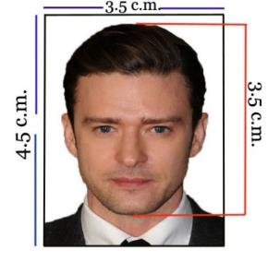
**เอกสารในการขอวีซ่า กรุณาจัดส่งภายใน 15 วันก่อนวันนัดหมายยื่นวีซ่า **

เอกสารส่วนตัว
- หนังสือเดินทางมีอายุไม่ต่ำกว่า 6 เดือนหากมีหนังสือเดินทางเล่มเก่าให้แนบมาด้วยเพื่อประกอบการพิจารณาวีซ่า
- รูปถ่ายสีขนาด กว้าง 3.5 x สูง 4 ซ.ม. จำนวน 2 รูป และฉากหลังต้องเป็นสีขาวเท่านั้น ส่วนของใบหน้าจากศรีษะถึงคางต้องยาว 3.5 ซ.ม.อายุการใช้งานไม่เกิน 6 เดือน (ไม่สวมแว่นตาทุกชนิด)
- สำเนาทะเบียนบ้าน/บัตรประจำตัวประชาชนพร้อมหมายเลขโทรศัพท์ที่สามารถติดต่อได้ (เบอร์มือถือ)
- สำเนาทะเบียนสมรส หรือ ใบหย่า และใบมรณะ (ถ้ามี) (ภาษาอังกฤษเท่านั้น)
- ใบเปลี่ยนชื่อ-สกุล (ถ้ามี) (ภาษาอังกฤษเท่านั้น)
- สำเนาบัตรข้าราชการ/ สำเนาบัตรข้าราชการบำนาญ (ในกรณีที่ปลดเกษียณแล้ว)/ สำเนาบัตรนักศึกษา
หลักฐานการทำงาน
- กรณีเป็นพนักงานบริษัท หนังสือรับรองการทำงานของบริษัทที่ทำงานอยู่อายุไม่เกิน 30วัน (ฉบับจริงภาษาอังกฤษ) จะต้องระบุ ระบุวันเริ่มเข้างาน / อัตราเงินเดือน / ตำแหน่งงาน / พร้อมระบุช่วงเวลาที่ขอลางานเพื่อเดินทางท่องเที่ยว หลังจากนั้นจะกลับมาทำงานตามปกติหลังครบกำหนดลางาน (ภาษาอังกฤษเท่านั้น) จดหมายรับรองการทำงานให้ระบุ TO WHOM IT MAY CONCERN (ไม่ต้องระบุสถานทูตและประเทศ)
- กรณีที่เป็นเจ้าของกิจการ เตรียมสำเนาทะเบียนการค้า, ใบทะเบียนพาณิชย์ หรือหนังสือรับการจดทะเบียนการค้าทุกหน้า พร้อมหน้าวัตถุประสงค์ คัดสำเนาไม่เกิน 3 เดือนนับตั้งแต่วันที่กรุ๊ปออกเดินทาง (ภาษาอังกฤษเท่านั้น)
- กรณีที่เป็นเจ้าของกิจการ แต่ไม่ได้จดทะเบียนการค้า ให้ทำหนังสือรับรองตัวเอง โดยระบุประเภทงานที่ประกอบการและที่ตั้งรวมถึงระยะเวลาในการเปิดกิจการ (ภาษาอังกฤษเท่านั้น)
- ข้าราชการจะต้องมีจดหมายรับรองจากต้นสังกัด อายุไม่เกิน 30 วัน โดยจะต้องระบุตำแหน่ง-วันเริ่มงาน-เงินเดือน (ฉบับจริงภาษาอังกฤษเท่านั้น)ระบุวันเริ่มเข้างาน / อัตราเงินเดือน / ตำแหน่งงาน / พร้อมระบุช่วงเวลาที่ขอลางานเพื่อเดินทางท่องเที่ยว หลังจากนั้นจะกลับมาทำงานตามปกติหลังครบกำหนดลางาน (ภาษาอังกฤษเท่านั้น) จดหมายรับรองการทำงานให้ระบุ TO WHOM IT MAY CONCERN (ไม่ต้องระบุสถานทูตและประเทศ)
- นักเรียน / นักศึกษา ใช้หนังสือรับรองทางการศึกษาจากสถาบัน อายุไม่เกิน 30(ฉบับจริงภาษาอังกฤษ)เท่านั้น ระบุชื่อ, ระดับการศึกษา, ชื่อสถาบันการศึกษาให้ระบุ TO WHOM IT MAY CONCERN (ไม่ต้องระบุสถานทูตและประเทศ)

หลักฐานการเงิน
- สำเนาสมุดเงินฝากย้อนหลัง 6 เดือน ต้องเป็นบัญชีเงินฝากแบบ ออมทรัพย์ หรือบัญชีฝากประจำเท่านั้น กรุณาปรับยอดสมุดเงินฝากให้เป็นเดือนปัจจุบันนับตั้งแต่เดือนที่มีการเรียกเก็บเอกสาร อัพเดทก่อนยื่นวีซ่า 7วัน นัดจากวันนัดยื่นวีซ่า บัญชีจะต้องมี 100,000 บาทขึ้นไปเท่านั้น พร้อมแนบสำเนาหน้าบัญชีหน้าแรกที่มีชื่อเจ้าของบัญชี (หากมีการต่อเล่ม กรุณาสำเนาหน้า แรกที่มีชื่อเจ้าของบัญชีของเล่มแต่ละเล่มที่ต่อพร้อมกับตัวเลขบัญชีเงินฝากเป็นปัจจุบัน) ในวันที่ยื่นวีซ่าต้องนำ BANK BOOK เล่มจริงไปด้วย
** สถานทูตไม่รับพิจารณาสมุดเงินฝากกระแสรายวันและพันธบัตร ฯลฯ ในทุกกรณี**
- หนังสือรับรองจากธนาคาร BANK GUARANTEE ขอก่อนยื่นวีซ่า 7วัน นับจากวันนัดยื่นวีซ่า (ฉบับจริงเป็นภาษาอังกฤษ) ให้ระบุ TO WHOM IT MAY CONCERN (ไม่ต้องระบุสถานทูตและประเทศ)
- หากมีการรับรองค่าใช้จ่ายให้กับผู้อื่น จะต้องไปทำ BANK GUARANTEE ที่ธนาคาร โดยต้องใส่ชื่อนามสกุลตามหน้าพาสปอร์ตของผู้รับรองและผู้ถูกรับรองใน BANK GUARANTEE ด้วย
- กรณีที่มีบริษัทของท่านเป็นผู้รับผิดชอบค่าใช้จ่ายในการเดินทางให้กับผู้เดินทางทั้งหมด ทางบริษัทท่านต้องออกจดหมายอีกฉบับเพื่อแสดงความรับผิดชอบต่อค่าใช้จ่าย และการกลับมาทำงานของท่าน โดยระบุชื่อผู้เดินทาง วันเดินทางไปกลับ พร้อมระบุเหตุผลที่จัดการเดินทางครั้งนี้ในจดหมายด้วย (ฉบับจริงเป็นภาษาอังกฤษ)

กรณีที่ผู้เดินทางเป็นเด็กอายุต่ำกว่า 20 ปี
- สำเนาสูติบัตร (ในกรณีที่อายุยังไม่ครบ 20 ปีบริบูรณ์ต้องแนบมาด้วย) (ภาษาอังกฤษเท่านั้น)
- หนังสือรับรองจากทางโรงเรียนหรือมหาวิทยาลัย (ฉบับจริงภาษาอังกฤษ) พร้อมสำเนาบัตรนักศึกษา
- เด็กอายุต่ำว่า 20 ปีบริบูรณ์ ไม่ได้เดินทางพร้อมบิดา-มารดา หรือเดินทางๆไปกับท่านใดท่านหนึ่ง จะต้องทำหนังสือยินยอมอนุญาตให้บุตรเดินทางไปต่างประเทศจากทางอำเภอโดยที่บิดา-มารดาจะต้องไปยื่นเรื่องแสดงความจำนงในการอนุญาตให้บุตรเดินทางไปต่างประเทศกับอีกท่านหนึ่งได้ ณ ที่ว่าการอำเภอหรือเขต โดยมีนายอำเภอหรือผู้อำนวยการเขตลงลายมือชื่อและประทับตราจากทางราชการอย่างถูกต้อง

- *** การบิดเบือนข้อเท็จจริงประการใดก็ตามอาจจะถูกระงับมิให้เดินทางเข้าประเทศในกลุ่มเชงเก้นเป็นการถาวร และถึงแม้ว่าท่านจะถูกปฏิเสธวีซ่าสถานทูตไม่คืนค่าธรรมเนียมที่ได้ชำระไปแล้วและหากต้องการขอยื่นคำร้องใหม่ก็ต้องชำระค่าธรรมเนียมใหม่ทุกครั้ง
- *** หากสถานทูตมีการสุ่มเรียกสัมภาษณ์บางท่าน ทางบริษัท ขอความร่วมมือในการเชิญท่านไปสัมภาษณ์ตามนัดหมายและโปรดแต่งกายสุภาพ ทั้งนี้ทางบริษัทฯ จะส่งเจ้าหน้าที่ไปอำนวยความสะดวกและประสานงานตลอดเวลาและหากสถานทูตขอเอกสารเพิ่มเติม ทางบริษัทฯใคร่ขอรบกวนท่านจัดส่งเอกสารดังกล่าวเช่นกัน
- *** กรณีที่ท่านยกเลิกการเดินทางภายหลังจากการได้วีซ่าแล้ว ทางบริษัทฯ ขอสงวนสิทธิ์ในการแจ้งสถานทูต ยกเลิกวีซ่าของท่าน เนื่องจากการขอวีซ่าในแต่ละประเทศจะถูกบันทึกไว้เป็นสถิติในนามของบริษัทฯ
- *** เมื่อท่านได้ชำระเงินค่ามัดจำหรือทั้งหมด ไม่ว่าจะเป็นการชำระผ่านตัวแทนของบริษัทฯ หรือชำระโดยตรงกับทางบริษัทฯ จะขอถือว่าท่านรับทราบและยอมรับในเงื่อนไขต่าง ๆ ของบริษัทฯที่ได้ระบุไว้โดยทั้งหมด
- **กรณีมีการขอใช้หนังสือเดินทางในระหว่างการยื่นวีซ่า ท่านต้องแจ้งความจำนงแก่บริษัททัวร์ให้ทราบล่วงหน้า แต่หากกรณีท่านที่ต้องใช้หนังสือเดินทางก่อนกำหนดวันยื่นวีซ่าและท่านไม่สามารถนำหนังสือเดินทางมาแสดงได้ทันท่านนั้นจะต้องมายื่นเดี่ยวและแสดงตัวที่สถานทูตตามกำหนดการของสถานทูตเช่นเดียวกัน**
- *** ทางสถานทูตจะรับพิจารณาเฉพาะท่านที่มีเอกสารพร้อมและมีความประสงค์ที่จะเดินทางไปท่องเที่ยวยังประเทศตามที่ระบุเท่านั้นการปฏิเสธวีซ่าอันเนื่องมาจากหลักฐานในการขอยื่นวีซ่าปลอมหรือผิดวัตถุประสงค์ในการยื่นขอวีซ่าท่องเที่ยว ทางบริษัทฯ ขอสงวนสิทธิ์ในการคืนเงิน โดยจะหักค่าใช้จ่ายที่เกิดขึ้นจริงและจะคืนให้ท่านหลังจากทัวร์ออกเดินทางภายใน 20 วัน โปรแกรมการเดินทางอาจเปลี่ยนแปลงได้ตามความเหมาะสม ทั้งนี้จะคำนึงถึงประโยชน์และความปลอดภัยของผู้เดินทางเป็นหลัก

